Сценарий к празднику « День Матери»
Вход детей под песню….
Ведущий: Добрый вечер ,дорогие мамы ,уважаемые гости! В последние дни осени в России отмечают День матери. Воспитанники нашего детского сада тоже решили поздравить своих мам, бабушек и пригласить их в наш зал .Этот праздник дает нам возможность еще раз низко поклониться материнскому труду , доброте , сказать огромное спасибо мамам за любовь и терпение.
Песня: «Мама первое слово»
Ребенок 1:
«День матери» - праздник особый,
Отметим его в ноябре:
Зимы ожидает природа,
И слякоть ещё на дворе.
Но мы дорогим нашим мамам
Подарим веселье сердец!
Тепла и улыбок желаем,
Огромный вам детский
Привет!

Ребенок 2:
Маму мы любим и уважаем,
Ласковым словом ее называем!
Мама – волшебница, добрая фея,
Суп нам готовит на много вкуснее.
Мама – любимая, добрая самая!
Очень гордимся мы нашими мамами!
Пусть им живется нескучно и счастливо,
Чтоб никогда не узнали ненастья.
Ребенок 3:
Мне мама приносит
Игрушки, конфеты.
Но маму люблю я совсем не за это.
Веселые песни она напевает,
Нам скучно вдвоем никогда не бывает.
Я ей открываю свои все секреты,
Но маму люблю я не только за это.
Люблю свою маму
Скажу я вам прямо
Ну просто за то,
Что она моя мама.

Ребенок 4:
Какое самое первое слово?
Какое самое светлое слово?
Какое самое главное слово?
Лепечут его малыши во дворе,
На первой странице оно в Букваре,
Его произносят повсюду с улыбкой,
Его никогда не напишут с ошибкой.
Шепни его тихо, скажи его громко —
Заветное слово любого ребенка.
Какое самое первое слово?
Какое самое светлое слово?
Какое самое главное слово?
Все дети. Мама!

Ребенок 5:
Мамочек красивых ,
Добрых и любимых,
Мы сейчас поздравим,
Сказку им подарим!

Сказочница:
Как у речки на опушке
Жила козочка в избушке.
И красива, и мила.
Мамой козочка была.
Под музыку выходит коза.

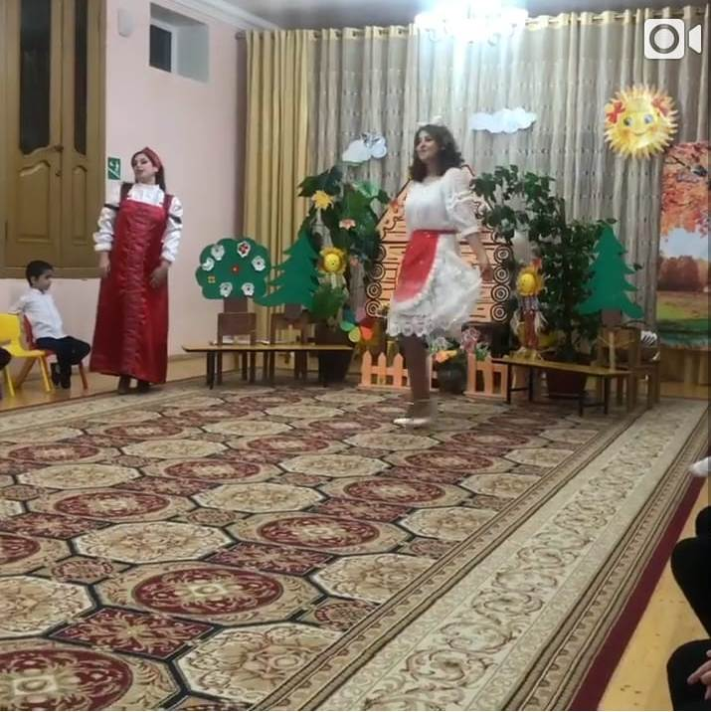

Сказочница:
У неё росли ребятки —
Очень милые козлятки.

Выбегают козлята (выбегают, представляются):

Болтушка, Топтушка, Всезнайка, Бодайка, Дразнилка, Смешилка. А я Малыш!
Садятся на лавочку перед домом.
Сказочница:
Мама деточек любила
И хозяйничать учила:
Дом и дворик убирать,
Пол метлою подметать.
Танец: Козлят

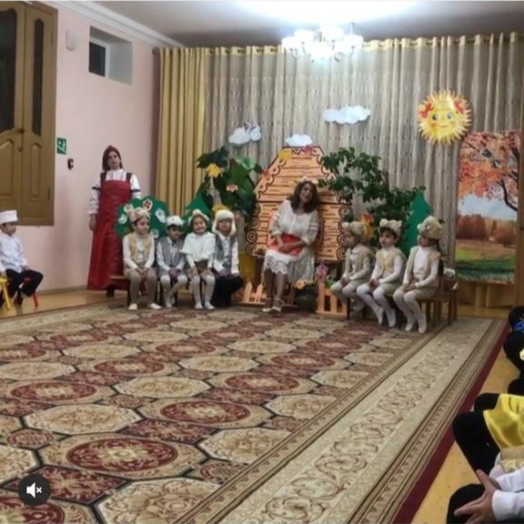
Мама-коза:

Вы козлятушки мои,
Вы ребятушки мои,
Просыпайтесь поскорей
Умывайтесь побыстрей.
В детский сад спешим скорей!
ПЕСНЯ: Детский Сад
Ребенок -Кукушка.
Ку-ку, ку-ку, ку-ку,
Ой, что знаю, что скажу:

Серый волк здесь пробегал,
Очень страшно он кричал,
Что сегодня всех подряд
Переловит он козлят.
Коза.
Волк в деревне появился.
Все идите-ка сюда!
Коза поет песню.
Ох, козлятушки, вы ребятушки,
Остаётеся вы без матушки.
Я на ярмарку за капустою,
Видно, волк придёт, сердцем чувствую.
Надо сидеть, слышите вы, 2 раза
Тише воды, ниже травы.
Малыш.
Не волнуйся, мамочка,
Будет всё в порядке.
Знаем мы из сказочки:

Волк ужасно гадкий.
Коза.
Вы на 7 замков запирайтеся,
Лишь на голос мой откликайтеся.
Открывайте двери, если
Вам спою такую песню.
Песня козы «Дин-дон»
(козлята повторяют)
Коза.
Верно спели, молодцы! (Уходит коза)
Козлята.
1. Жаль, что мамочка ушла.
2. У нее свои дела.
3. Целый день опять без мамы
4. Ну, не хнычь, не будь упрямым.
5. В дом, козлята, дверь закроем,
6. И такое там устроим!
(скачут, потом садятся)

Игра «Ручеёк».

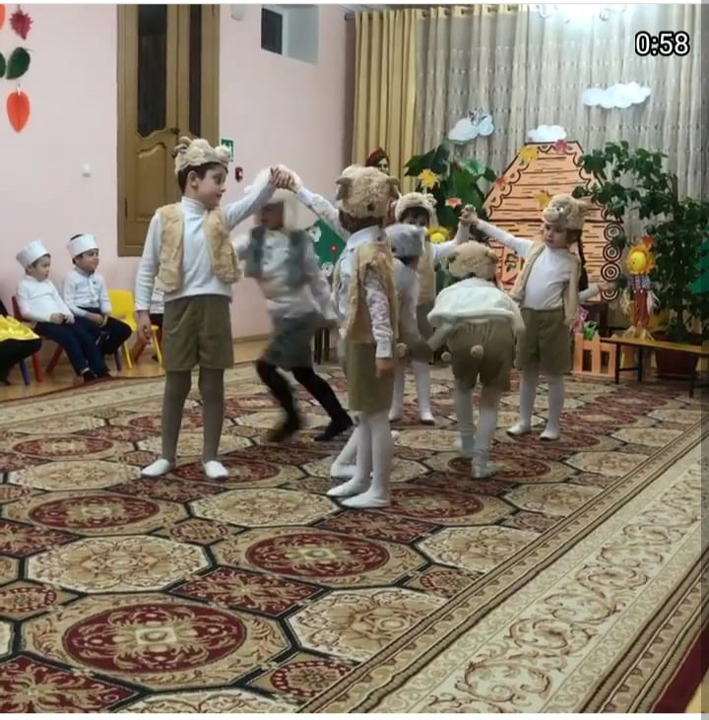
Топтушка.
Хватит, братцы, баловаться!
Надо в доме убираться!
Нам сейчас не до игры,
Праздник близко -посмотри! (Показывает на календарь.)
Бодайка.
Коврик вытряхнем, протрём,
Всё почистим сами,
Будет чистым целый дом –
Вот подарок маме!
Смешилка.
Чисто выметем полы,
Приготовим ужин,
Вымоем посуду мы…
Что ещё бы нужно?
Дразнилка.
Тесто к пирогу месить,
Тоже будем сами,
Чтобы маму ждал сюрприз,
Испеченный нами!
Болтушка.
Мама из лесу придет,
И не будет ей хлопот,
Надо кашку нам сварить ,
Надо маму угостить
Танец «Поварят»
Всезнайка.
Ну, всё, пора за дело браться,
Ведь скоро праздник – мамин день,
Для мамы нужно постараться
Подарки сделать поскорей.
Малыш.
Мы для мамочки-козы
Сделаем цветочки,
Склеим и раскрасим мы
Каждый лепесточек

Игра : «Собери цветок»

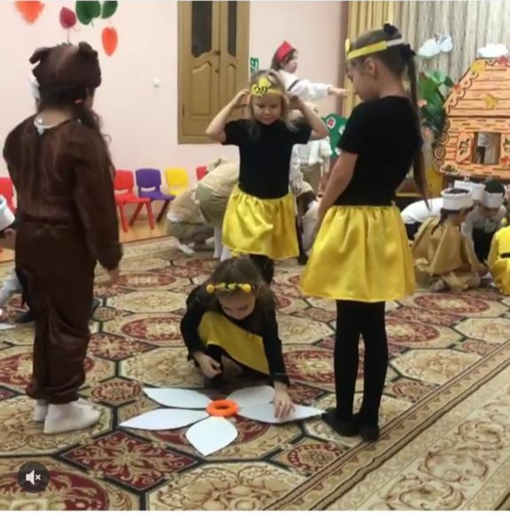

(козлята смеются, убегают в дом).

Под песню из фильма «Мама» выходит волк.

Волк.

Я – волк-волчище,
Злой, злой-презлой.
Хочу козлят перехитрить
И в лес дремучий утащить.
Чтобы дверь открыть суметь,
Мне придется песню спеть.
Песня волка "Открывайте пескарей козлятки дверь "
Топтушка.
Твой голос на мамин совсем не похож.
Бодайка.
Ты голосом толстым фальшиво поешь.
Волк
Ну, погодите.
Волк уходит.
Всезнайка.
Ура, волк ушел.
Смешилка.
Мы веселые ребятки,
Целый день играем в прятки,
И танцуем, и поём,
И танцует с нами дом!
Танец «Кадриль».

Волк идет за помощью к петуху
Выходит петух и волк

Волк:
Хотел бы петь я, как коза,
Чтоб был мой голос тонкий
И очень, очень звонкий.
Петух:
Что ты задумал серый плут.
Волк:
На телевиденье зовут, где удивительные звери
Удивительно поют.
Петух:
Ну-ка лучше мне не ври быстро правду говори.
Волк:
Жить так больше не хочу, распугал я всех в лесу.
- У-У-У, У-У-У. Ах, как грустно одному.
У-У-У, У-У-У. Ах, как скучно одному. У-У-У-У-У-У.
Петух:
Это, братец, пустяки,
Будешь петь ты звонко
И очень, очень тонко.
Позову я вокалиста
Петь она научит очень быстро
Зовет курицу
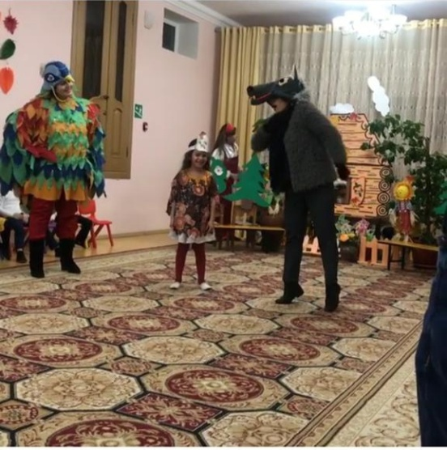
Курица:
Чтоб Козы усвоить пенье,
Надо, Вам, иметь терпенье.
Повторите ноту ля!
(курица показывает голосом, и волк за ней повторяет ля-ля-ля)

Курица:
Ох! Устала я друзья!
И пора кормить цыплят!
Сейчас здесь будет вся семья!
Ох! Не жизнь, а суета!
Танец цыплят: « Цып –Цып»
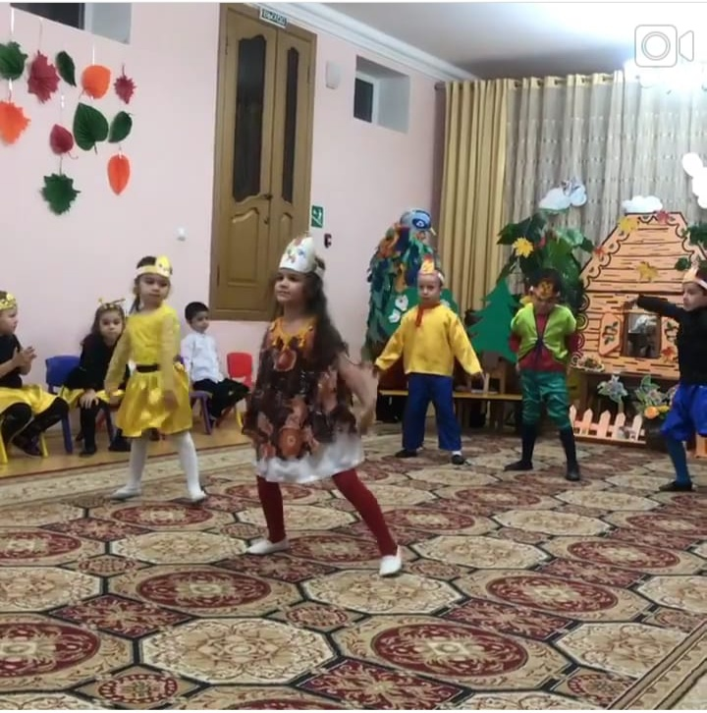
Волк: Ля! (волк наконец-то запел тоненько)

Сказочница :
Нынче волку нету веры.
Ой, шевелятся кусты!

(Выходит медведь)
Песня медведей
Медведь:
Выпьешь на ночь чай с малиной
И не страшен грипп с ангиной
Слушай, что сказал медведь
И не будешь ты болеть.
Как от всяких от болезней
Нету ничего полезней
Чем пчелиный сладкий мёд
Всем он силу придаёт.
Ла, ла, ла
Коза:
Ой, ой, ой мне тоже надо меду купить!
Медведь: Пойдем к пчелам!
Под музыку влетает пчела.

Сказочница:
На клеверной поляне
Ужасная жара.
Пчелиное жужжанье
Здесь слышится с утра.
1-я пчела: На всех одна забота
У пчелок трудовых:
Набрать побольше меда
И спрятать в кладовых.
2-я пчела: Вот козлятам
сладкий мед
пусть не болеют
целый год.
3-я пчела: Танец будем танцевать
Будем маму поздравлять.
У нас дружная семья,
Жаль у сестренок один я.
Танец пчел.

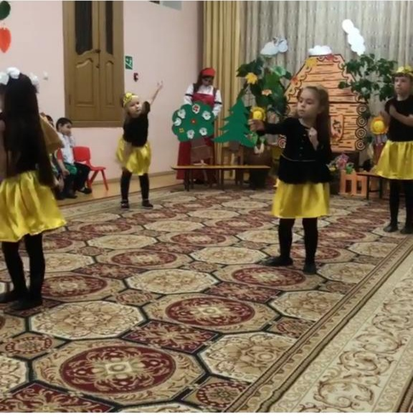
Коза:
Ну, вот и меду для деток купила! Кажется пора домой!
Коза уходит. Волк идет, репетирует. «Мама».

Поет козлятам песню, они открывают дверь.
Волк:
Баста, карапузики,
Кончилися танцы!
Бодайка.
Помирать, так с музыкой,
Запевайте, братцы!
Топтушка.
Раз пустили волка в дом,
Вот, что я считаю:
Дружно мы сейчас его
Перевоспитаем!
Всезнайка.
Постойте, вас мы не боимся,
И не мешай работать нам.
Все.
На мамин праздник все зверята
Подарки делают для мам!
Волк.
Я хочу вам помогать!

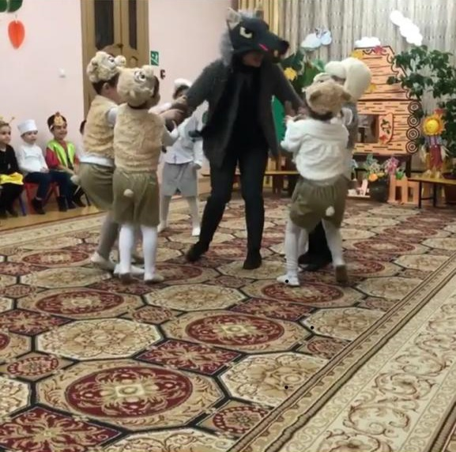

Болтушка.
А ты умеешь рисовать?
Лепить и клеить? Вышивать?
Смешилка.
Для мамы ты собрал букет?
Волк.
Да у меня ведь мамы нет!
Малыш.
Как жалко волка, ну не плачь,
Ты оставайся с нами,
Бодайка.
Мы будем братьями тебе.
Дразнилка.
А мамой будет наша мама.
Волк.
Меня скорее научите
Подарок маме мастерить.
(Садятся, учат волка.)
Болтушка.
Тот ценен подарок, что сделаем сами,
Раскрасим и склеим своими руками.
Топтушка.
Простые и теплые скажем слова,
Чтоб в мире прибавилось больше добра!
Входит Коза.
Коза.
О, ужас, здесь ты, серый плут!
Ах, бедные козлятки!
(Считает) Да нет! Мои козлята тут,
Здоровы все ребятки.
Волк.
Ведь нету мамы у меня.
Козлята.
Мамочка, милая, пусть остается,
Для волка у нас местечко найдется.

Сказочница :
Мама приласкает,
Мама подбодрит.
Если поругает,
То всегда простит.
С нею мне не страшен
Никакой злодей!
Нет добрей и краше
Мамочки моей.
Коза.
Ну, хорошо, оставайся у нас.
Обойди весь мир вокруг,
Только знай заранее:
Не найдешь теплее рук,
И нежнее маминых.
Не найдешь на свете глаз
Ласковей и строже,
Мама каждому из нас,
Всех, всех, всех дороже!
Сто путей, дорог вокруг,
Обойди по свету –
Мама – самый лучший друг,
Лучше мамы нету!
Песня ''Мама''.

«День матери»
В старшей группе

Провела: Керимова У. В.

2018г

